ÍNDICE:

I- Objectivos 1
1- Requisitos do cliente 1
2- Classe do transformador a utilizar – toroidal 1
2-1- Material a empregar 1
2-1-1- Características 1
2-1-2- Dimensões 1
II- Projecto do transformador 2
1- Informação base do fabricante de núcleos toroidais 2
2- Relações geométricas auxiliares 2
3- Relações deduzidas empiricamente a partir de informações de fabricantes 3
3-1- Fabricantes de núcleos magnéticos (tabela FN da secção 1) 3
3-2- Fabricantes de transformadores toroidais completos 3
4- Rendimentos e perdas do transformador 4
4-1- Definição de rendimento total 4
4-2- Perdas descriminadas 4
5- Esquema de cálculo de d₁ 5
6- Função custo de material 5
7- Algoritmo de minimização da função-custo 6
8- Resumo do método de projecto 6
III- Aplicação do método de projecto a um caso particular 6
Bibliografia 7
Anexos:
Tabela FNG
Gráfico da potência P₁
Gráfico das espiras N₁
Gráfico do rendimento-potência
Tabela DC

PROJECTO DE UM TRANSFORMADOR ÓPTIMO

I- OBJECTIVOS
- Requisitos do cliente:

Transformador com as seguintes características:

- P₁=340W=(Potência a transformar)=( Potência absorvida no primário)
- V₁=230V (A.C.;f₁=50Hz)
- Custo mínimo
- Restrições dimensionais:

H<8cm
D_{e}<16cm
-V₂; I_{2;}P₂ não especificados

- Classe de transformador a utilizar – toroidal
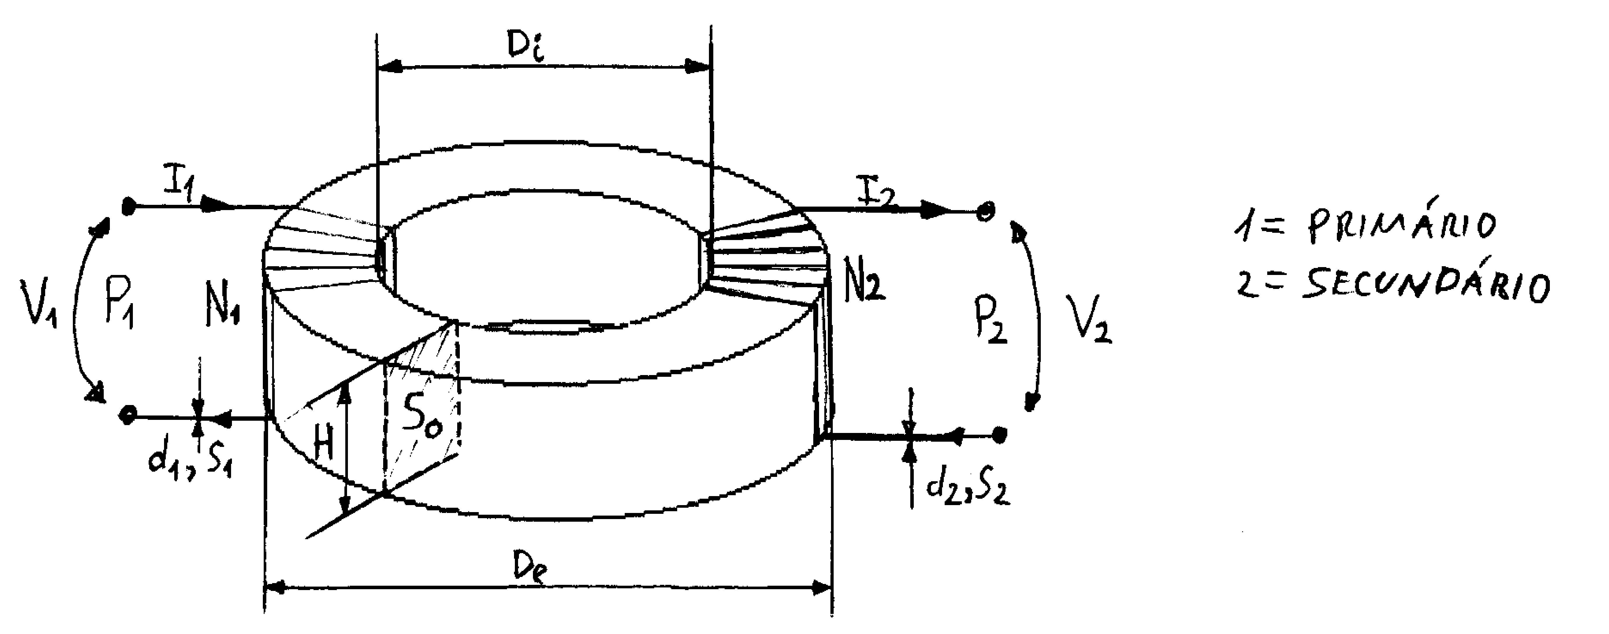
d_{i} = (diâmetro do fio de cobre sem verniz isolante), i=1;2
N_{i} = (número de espiras ), i=1;2

2-1 Material a empregar

2-1-1 Características:
O fio de cobre utilizado é envernizado com um isolante eléctrico de espessura adequada.
O material do núcleo magnético é FeSi de grãos orientados e recozido.
ρ₀ = (densidade do Fe-Si ) = 0.00763Kg/cm3
ρ_{i} = (densidade do fio de cobre) = 0.00889Kg/cm3 ,i=1;2

2-1-2 Dimensões:
D_{i} = 5; 6; 7; 8; 8.5cm
H = 3.2; 4; 5; 6; 7 cm
d_{i} = 0.25; 0.28; 0.315; 0.4, 0.5; 0.55; 0.6; 0.65; 0.7; 0.75; 0.8; 0.85;
0.9;0.95; 1; 1.12; 1.18; 1.25; 1.4; 1.5; 1.6; 1.7; 1.8; 1.9; 2 (mm).

II- PROJECTO DO TRANSFORMADOR

- Informação base do fabricante de núcleos toroidais
TABELA FN
P₁ | D_{e} | D_{i} | H | n₁=N₁/ V₁
[W] | [cm] | [cm] | [cm] | [1/V]
(RMS) |  |  |  | (f₁=50Hz)
100 | 8 | 5 | 2,5 | 7,44
120 | 8 | 5 | 3,2 | 5,8
180 | 8 | 5 | 4 | 4,64
220 | 10 | 5 | 3,2 | 3,48
260 | 10 | 6 | 3,2 | 4,35
300 | 10 | 5 | 4 | 2,78
340 | 10 | 6 | 4 | 3,48
380 | 12 | 6 | 3,2 | 2,9
500 | 12 | 6 | 4 | 2,32
630 | 12 | 6 | 5 | 1,85
750 | 12 | 6 | 6 | 1,626
850 | 13,5 | 7 | 5 | 1,55
1100 | 13,5 | 7 | 6 | 1,3
1500 | 15 | 8 | 7 | 1,03
1600 | 15,5 | 8,5 | 8 | 0,9043
500 | 18 | 6 | 2 | 2,8
850 | 14 | 6 | 5 | 1,39
1000 | 16 | 8 | 5 | 1,39

2 – Relações geométricas auxiliares

N₁= n₁×V₁ (1)

V₀= (volume do núcleo) $=Π×\frac{D_{e^{2}}−D_{i^{2}}}{4}×H$ [cm³] (2)

$p_{e_{1}}=$( perímetro de uma espira no primário) = $2H+D_{e}−D_{i}$[cm] (3)

L₁= (comprimento total do fio no primário) = $p_{e_{1}}$×N₁[cm] (4)
(despreza-se o efeito da sobreposição de fios o que minora ligeiramente o comprimento real.)

S₁= ( secção do fio condutor primário) $=Π×$$\frac{d_{1^{2}}}{4}$ [mm²] (5)

S₀= ( secção do núcleo) =$\frac{D_{e}−D_{i}}{2}×H$ [cm²] (6)

3 – Relações deduzidas empiricamente a partir de informações de fabricantes

3-1 – Fabricantes de núcleos magnéticos (tabela FN da secção 1):

P₁= $\frac{V_{0}−\text{27}\text{.}\text{143}}{0\text{.}\text{6016}}$ [W] (7)

(Ver gráfico P₁ em anexo)
Viu-se, intuitivamente, que a potência dependia do volume do núcleo. Assim, elaborou-se o gráfico P₁, o qual permitiu obter a relação (7).
Nesta relação, V₀ é o volume mínimo do núcleo magnético para a potência P₁, respectiva.

N₁=7025.1$S_{0^{−1\text{.}\text{0485}}}$ (8)

(Ver gráfico N₁ em anexo)
Este gráfico foi obtido por tentativas. Conseguiu-se, de início, uma boa relação de N₁ / V_{0,} mas após consultar a primeira equação de Maxwell, lei da força magnetomotriz das correntes, constatei que ela dependia do comprimento do trajecto médio do fluxo, que por sua vez depende da secção do núcleo ferromagnético S₀ [1] (e não tanto de V₀). Efectivamente, o gráfico N₁ apresenta agora um melhor resultado do que um anterior obtido com V_{0.}
Nota 1: não foram utilizados na dedução destas equações os dados referentes às ultimas três linhas destacadas da tabela FN, porque apresentam maus resultados para N₁ e V₀ devido ao seu baixo H e elevado D_{e}.
Nota 2: no gráfico N₁ só aparecem 14 pontos, porque há dois pontos que se sobrepõem, (ver tabela FNG – 8/800).

3-2 – Fabricantes de transformadores toroidais completos:

η=0,0335 Ln(P₁) + 0,7325 para P₁<742W (9-1)

η=0,0133 Ln(P₁) + 0,866 para P₁>742W (9-2)

η=( rendimento total do transformador)

(Ver gráfico rendimento – potência em anexo).
Para definir a curva de rendimento em função da potência, de[2] aproveitaram-se os melhores valores (rendimentos mais elevados dentro desta classe de transformador), obtendo-se o gráfico dividido em duas funções.

4 – Rendimentos e perdas do transformador

4-1 Definição do rendimento total, η=$\frac{P_{2}}{P_{1}}$ (10)
P₂= potência fornecida pelo secundário.

4-2 Perdas descriminadas:

P_{p}=P₁-P₂=PFe+P_{Cu} (11)

a) Para a chapa Fe-Si de grãos orientados, P_{fe}~1.1W/Kg (ρ₀ V₀)

b) P_{Cu}= P_{Cu1}+ P_{Cu2} (12)

c) Dedução das perdas num fio de cobre (genérico) - P_{Cui}

A fórmula da potência transformada em calor por efeito de Joule é:

P_{Cui} =R× I² [W] (13)
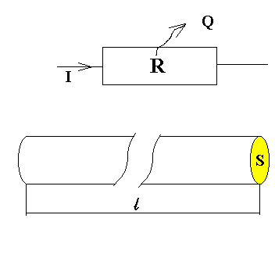
I é a intensidade da corrente eléctrica [A] (ampere) no fio
A resistência de um fio condutor é dada por:
$R=ρ×\frac{ℓ}{S}$ [$Ω$] (14)
$ρ$- resistividade do material do fio $[{μ⋅Ω⋅{\text{cm}}^{2}}/{\text{cm}}]$

Resistividade do cobre em função da temperatura:
$ρ_{T}=ρ_{\text{20}ºC}\left[1+α\left(T−\text{20}\right)\right]$ (15)

com: T em [ºC]; $ρ\begin{matrix}1\text{.}\text{7241}{μ⋅Ω⋅{\text{cm}}^{2}}/{\text{cm}} & \end{matrix}$;$α=0\text{.}\text{00393}\text{/º}C$[3]

Resolvendo (15) para 60ºC (temperatura de funcionamento máxima que pré definimos), obtemos ρ = 0.00019951 [$Ω$mm²/cm]

Toma-se, por arredondamento, ρ = 0.0002 [$Ω$×mm²/cm].
Da equação (14) temos então, $R=0\text{.}\text{0002}×\frac{l}{S}\frac{\left[\text{cm}\right]}{\left[{\text{mm}}^{2}\right]}$ [$Ω$]. (16)
Das equações (5, 13 e 16) têm-se as perdas no cobre a 60ºC:

$P_{\text{Cui}}=\frac{0\text{.}\text{0002}×l×I^{2}×4}{Π×d^{2}}$ [W] (17)
5 – Esquema de cálculo de d₁

P₁ → η (ver equações 9-1 e 9-2)

P₂= P₁× η [W], conforme a equação (10) (18)

P_{Fe} = 1.1ρ₀.V₀ (19)

P_{Cu}= P₁- P₂- P_{Fe}, conforme a equação (11) (20)

Hipótese: P_{Cu1}= P_{Cu2}

P_{Cu1}= 0.5 P_{Cu} (21)

P_{Cu1}= 0.5 P₁× (1- η- P_{Fe} / P₁), conforme as equações (18) e (21) (22)

De (17), o diâmetro do fio para um enrolamento será:

$d_{i}=I_{i}×\sqrt{\frac{0\text{.}\text{0008}×l_{i}}{Π×P_{{\text{Cu}}_{i}}}}$[mm], com $l_{i}$em [cm] (23)

A potência eléctrica absorvida por um sistema eléctrico é o produto da intensidade da corrente que o atravessa pela diferença de potencial nos seus extremos:

$P=V×I$ [W] (24)

Assim, para o primário temos:

$d_{1}=\frac{P_{1}}{V_{1}}×\sqrt{\frac{0\text{.}\text{0008}×l_{1}}{Π×P_{\text{Cu}1}}}$, com P_{Cu1} dado por (22) (25)

6- Função custo de material

O custo unitário do Fe é de 300$/Kg.
O custo unitário do Cu é de 2500$/Kg.

C_{Fe} = 300 × ρ₀ ×V_{o} [$] (26)

C_{Cu1}= 2500 × ρ1 × l₁ × (S₁ [mm²] / 100) [$] (27)
(dividir por 100 resulta da conversão de mm² para cm², pois o diâmetro do fio de cobre está tabelado em mm)

Cm= C_{Fe} +2.1 C_{Cu1} [$] (28)
(2.1 porque o secundário leva aproximadamente a mesma quantidade de fio que o primário, acrescido de 10% devido ao aumento do perímetro, pois já existe o primário e a fita de isolamento; estes 10% são uma boa estimativa )

7- Algoritmo de minimização da função-custo

Das equações (7) e (9), verifica-se que, aumentando a massa magnética (o que implica aumentar a secção S₀ do toróide), aumenta o rendimento, e por conseguinte, de (8), diminui o numero de espiras N₁, o que implica, por sua vez, uma redução de comprimento do fio e, finalmente, de (23) obtemos um menor diâmetro do fio d₁, pois a intensidade I₁ e as perdas P_{Cu1} são fixadas. Deste modo teremos uma poupança de fio em comprimento e em diâmetro.

8- Resumo do método de projecto

A partir da tabela FN, elaborou-se a tabela FNG.
Deduziram-se empiricamente as relações (7) e (8) da tabela FNG, para se poderem utilizar em novas medidas, no sentido de alcançar o custo mínimo.
Deduziu-se a equação (17) para as perdas por efeito de Joule para um condutor em geral.
Deduziu-se a equação (25) para o diâmetro do fio primário.
Estabeleceu-se a função custo material (equação (28)).
Para conseguir o custo mínimo em materiais para a potência P₁ = 340W (ou outra) foi elaborada uma folha de cálculo (processo mais fácil):
(Ver tabela DC em anexo).
Experimentaram-se novas medidas (D_{e,} D_{i,} H), variando D_{e} , fixando D_{i} e H, de tal modo que entre os valores extremos do intervalo, exista um mínimo no custo.
Da gama (D_{i,} H), escolhe-se o que apresenta um custo mais baixo. De seguida varia-se o D_{e} de mm em mm para obter o custo mínimo.

III- Aplicação do método de projecto a um caso particular

Como não foi dado o V_{2,} atribuiu-se-lhe o valor de 80. Determinou-se também o N₂ aplicando a seguinte fórmula:
$N_{2}=\frac{N_{1}×V_{2}}{V_{1}}$ (29)
Aparece o peso total do transformador, pois pode haver interesse em reduzi-lo, alterando pouco o custo mínimo.
Os diâmetros calculados terão de ser arredondados. O primário pode ser arredondado para um diâmetro inferior, caso não esteja muito afastado. O secundário deve ser sempre arredondado para valores superiores.
Em vez das medidas do núcleo (10, 6, 4) com custo de 2079$2, se empregarmos as medidas (11.1, 5, 4) tem-se um custo de 1620$9, o que traduz uma economia em material superior a 20 %; se atendermos à forte redução de espiras, 794 → 510, também se reduz muito o tempo em que a máquina de bobinar está a trabalhar.
Nestas medidas, as restrições dimensionais não levantam problema: quanto ao D_{e} máx. verifica-se na pratica que é acrescido de 0.6 cm, sendo o H acrescido de 1 cm.

Bibliografia:
- Apontamentos da cadeira Electromagnetismo II, FCTUC, Departamento de Física
- Tabtronics Inc, WWW.TABTRONICS.COM
- Talema Inc WWW.TALEMA.COM
- Brandão, Diogo, Tecnologia da Electricidade, Lisboa, Fundação Calouste Gulbenkian,1983, págs.22-24
- Ras, Enrique, Transformadores, Coimbra, Almedina, 1977

Trabalho realizado com a orientação do Professor Doutor Jorge André, do Departamento de Engenharia Mecânica da Faculdade de Ciências e Tecnologia da Universidade de Coimbra

[1] in Transformadores, de Enrique Ras, pág. 21-22
[2] Tabtronics Inc e Talema Inc
[3] Tecnologia da Electricidade, de Diogo Brandão, págs. 22-24

